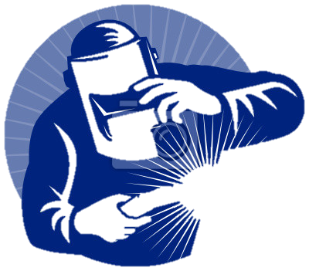
Powiatowy Urząd Pracy w Gryfinie Poszukuje osób chętnych w wieku 30 lat i więcej do udziału w szkoleniu:

„Spawanie blach i rur spoinami pachwinowymi metodą MAG 135

i MAG 136".

Planowany termin rozpoczęcia szkolenia: 05 /06.2019 r.
Miejsce szkolenia : Gryfino lub Szczecin lub Chojna

Szkolenie ukończy się wydaniem jego uczestnikowi pod warunkiem min. 80 % obecności uczestnika na zajęciach oraz zdania przez niego egzaminu końcowego dokumentów potwierdzających ukończenie szkolenia i uzyskanie kwalifikacji, tj.:

- zaświadczenia i suplement określającym zakres oraz liczbę godzin poszczególnych zajęć edukacyjnych,
- książeczki spawacza,
- certyfikatu spawalniczego
- certyfikatu

Ponadto uczestnicy szkolenia otrzymują:
- Stypendium szkoleniowe
- Zwrot kosztów dojazdu na szkolenie
Kandydat do udziału w szkoleniu musi być zarejestrowaną osobą bezrobotną i spełniać łącznie poniższe warunki:
1. ukończony 30 rok życia i znajduje się w szczególnej sytuacji na rynku pracy tj. obowiązkowo spełnia co najmniej jeden z poniższych warunków:
- jest osobą w wieku 50 lat i więcej,
- jest osobą z orzeczonym stopniem niepełnosprawności,
- jest kobietą,
- jest osobą pozostającą bez zatrudnienia nieprzerwanie przez okres powyżej 12 miesięcy,
- jest osobą posiadającą wykształcenie niższe niż policealne;
2. posiada ustalony II profil pomocy (lub I profil pomocy – w uzasadnionych przypadkach),
3. posiada przygotowany Indywidualny Plan Działania, z którego wynika potrzeba nabycia kwalifikacji zawodowych – odbycia szkolenia,
4. skorzystała (skorzystał w 2019 lub wyrazi chęć skorzystania przed szkoleniem) z indywidualnego poradnictwa zawodowego,
Zainteresowanych zapraszamy do kontaktu:
- Powiatowy Urząd Pracy w Gryfinie
- ul. Łużycka 55 Gryfino - pokój nr 9
- nr telefonu 91-416-45-15 w 115 (p. Magdalena Nadała)
- filia urzędu w Chojnie
ul. Dworcowa 3 Chojna – pokój nr 22
- nr telefonu 91 432 66 85 (p. Teresa Synowiec)

„Magazynier z obsługą wózków jezdniowych podnośnikowych z bezpieczna wymianą butli LPG i egzaminem UDT".

Powiatowy Urząd Pracy w Gryfinie poszukuje osób chętnych w wieku 30 lat i więcej do udziału w szkoleniu:

Planowany termin rozpoczęcia szkolenia: 05/06.2019 r.
Miejsce szkolenia:
Gryfino lub Szczecin lub Chojna

Szkolenie ukończy się wydaniem jego uczestnikowi pod warunkiem min. 80 % obecności uczestnika na zajęciach oraz zdania przez niego egzaminu końcowego dokumentów potwierdzających ukończenie szkolenia i uzyskanie kwalifikacji, tj.:

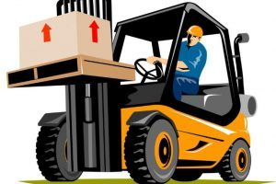

- zaświadczenia i suplement określającym zakres oraz liczbę godzin poszczególnych zajęć edukacyjnych,
- certyfikatu z logo EFS
- zaświadczenie kwalifikacyjne do obsługi urządzeń transportu bliskiego w kategorii II WJO

Ponadto uczestnicy szkolenia otrzymują:
- Stypendium szkoleniowe
- Zwrot kosztów dojazdu na szkolenie z miejsca zamieszkania

Kandydat do udziału w szkoleniu musi być zarejestrowaną osobą bezrobotną i spełniać łącznie poniższe warunki:
1. ukończony 30 rok życia i znajduje się w szczególnej sytuacji na rynku pracy tj. obowiązkowo spełnia co najmniej jeden z poniższych warunków:
- jest osobą w wieku 50 lat i więcej,
- jest osobą z orzeczonym stopniem niepełnosprawności,
- jest kobietą,
- jest osobą pozostającą bez zatrudnienia nieprzerwanie przez okres powyżej 12 miesięcy,
- jest osobą posiadającą wykształcenie niższe niż policealne;
2. posiada ustalony II profil pomocy (lub I profil pomocy – w uzasadnionych przypadkach),
3. posiada przygotowany Indywidualny Plan Działania, z którego wynika potrzeba nabycia kwalifikacji zawodowych – odbycia szkolenia,
4. skorzystała (skorzystał w 2019 lub wyrazi chęć skorzystania przed szkoleniem) z indywidualnego poradnictwa zawodowego,
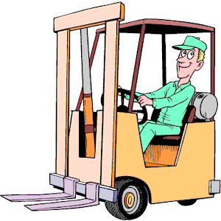

Zainteresowanych zapraszamy do kontaktu:
- Powiatowy Urząd Pracy w Gryfinie
- ul. Łużycka 55 Gryfino - pokój nr 9
- nr telefonu 91-416-45-15 w 115 (p. Magdalena Nadała)

- filia urzędu w Chojnie
ul. Dworcowa 3 Chojna – pokój nr 22
- nr telefonu 91 432 66 85 (p. Teresa Synowiec)

